  
Fecha : 09/03/2020, Hora : 06:20:23 | Seleccionamos User dealer 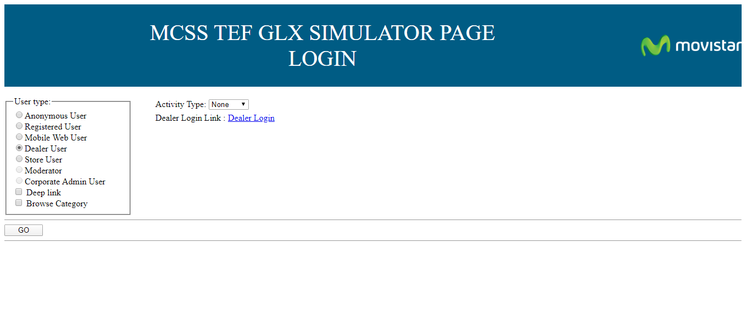  
Fecha : 09/03/2020, Hora : 06:20:53 | Login 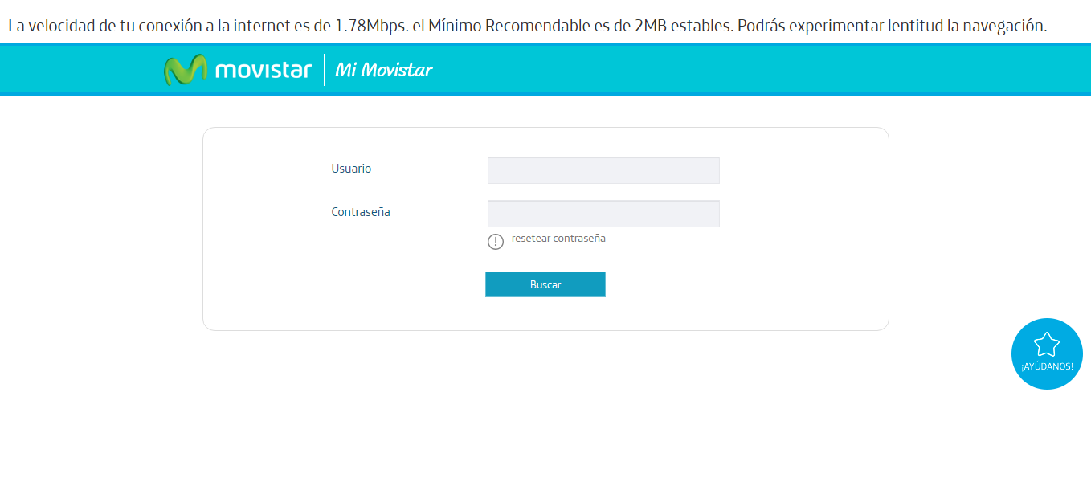  
Fecha : 09/03/2020, Hora : 06:20:59 | Ingresamos el usuario 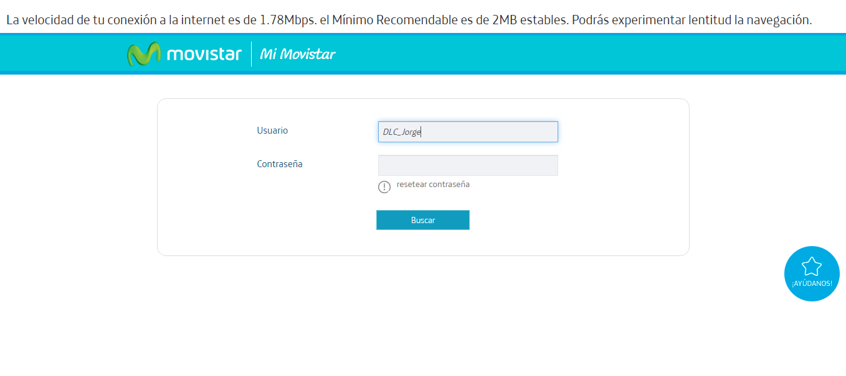  
Fecha : 09/03/2020, Hora : 06:21:06 | Ingresamos contraseña 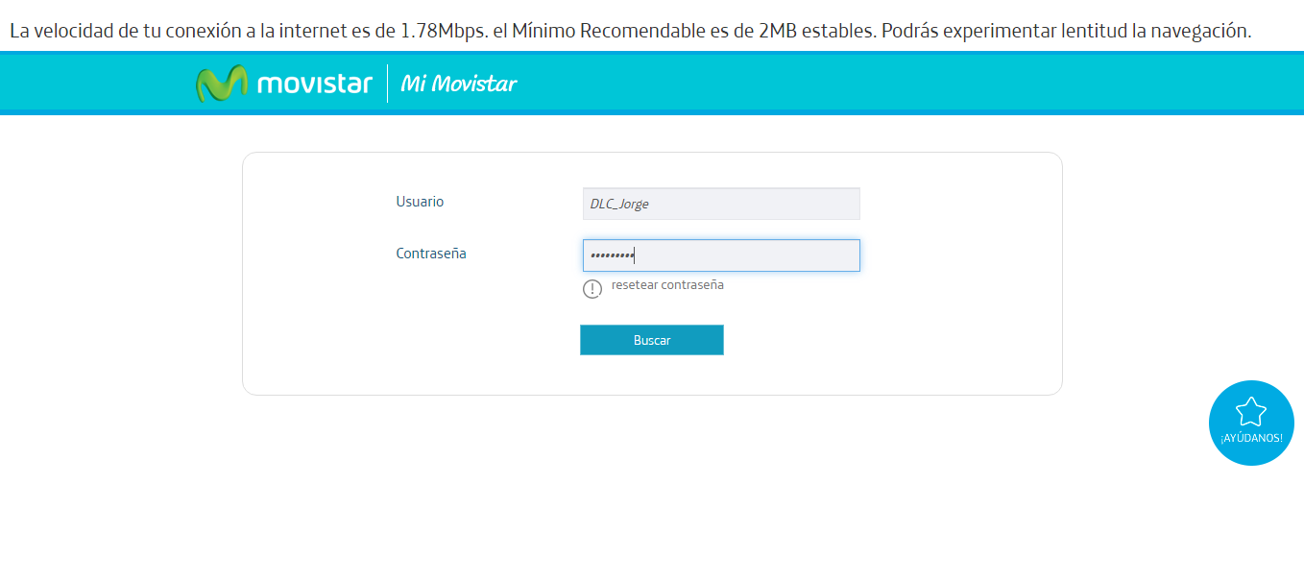  
Fecha : 09/03/2020, Hora : 06:21:59 | Ingresamos a MCSS 